DIVADLO NA HOJDAČKE   |  | „KoloBEH vody“  26.4.2022 (utorok) V NAŠEJ MŠ
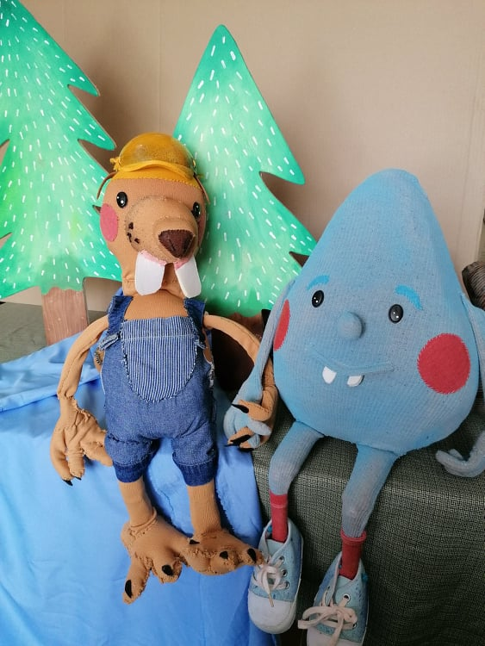 | Kvapka Medarda putuje svetom vo veľkých vodných pretekoch. Je veľká favoritka na víťazstvo. Cestou postupne príde na to, že pomoc živým tvorom je dôležitejšia, než prvenstvo v súťaži. A tak umýva, polieva kvety, poháňa vodný mlyn, uhasí nielen smäd ale aj požiar. Síce nakoniec vodné preteky nevyhrá, ale cennejšia než všetky kovy, je medaila za pomoc druhým. Koho z ríše rastlín a zvierat na stretne? Uvidíte v našom veselom predstavení s pesničkami...

